*«23»жовтня 2021 року*

*Конспект уроку математики з використанням навчального посібника «Г. Лишенка»*

Урок №30. **Додавання двоцифрових чисел без переходу через розряд (загальний випадок) Термометр. Задачі, що містять збільшення і зменшення числа на кілька одиниць.**

**Хід уроку**

**І. АКТУАЛІЗАЦІЯ ОПОРНИХ ЗНАНЬ**

1. 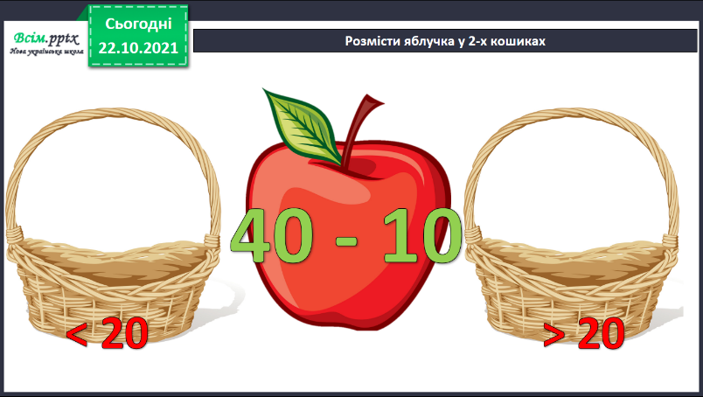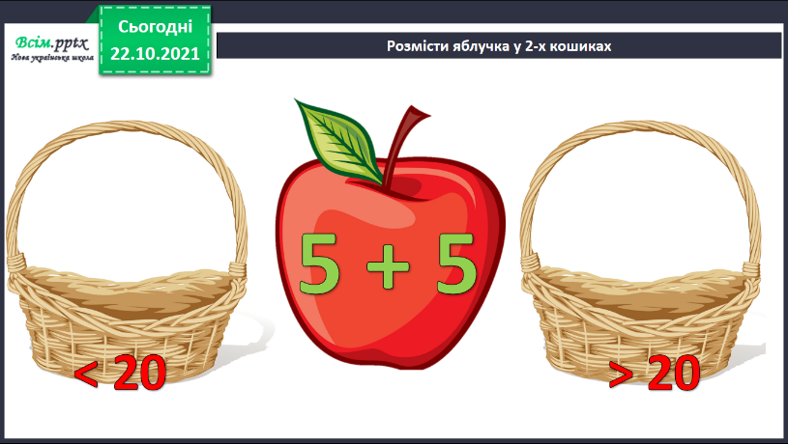**Розмісти яблучка у 2 кошика *(усно)***

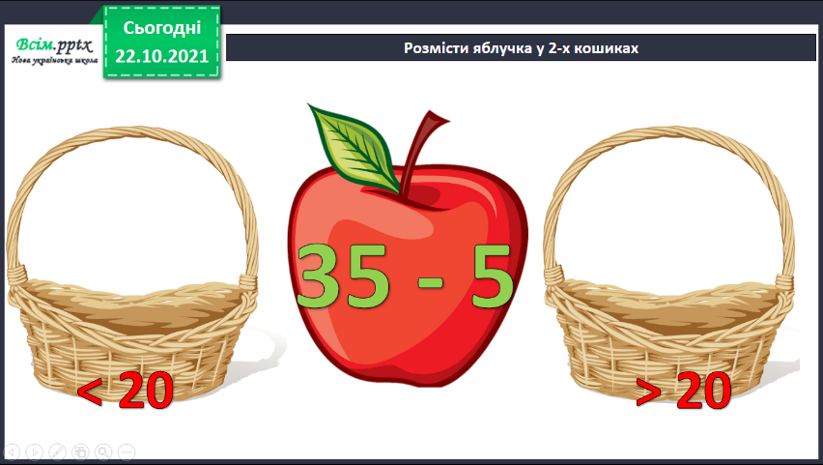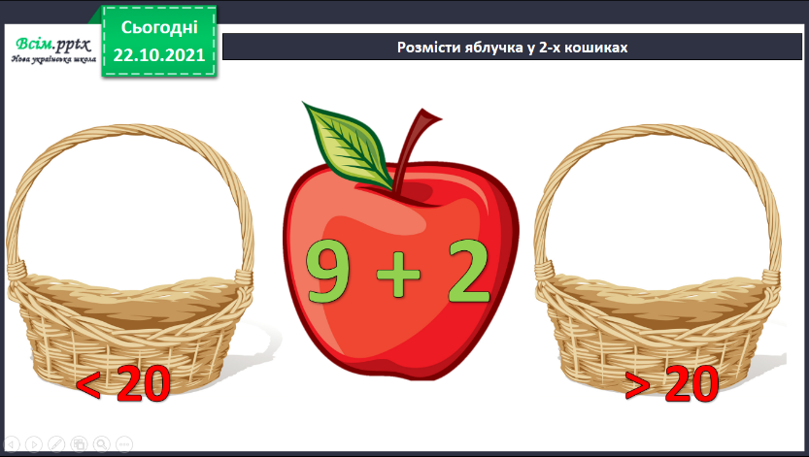

**ІІ. МОТИВАЦІЯ НАВЧАЛЬНОЇ ДІЯЛЬНОСТІ**

1. **Каліграфічна хвилинка *(письмово)***

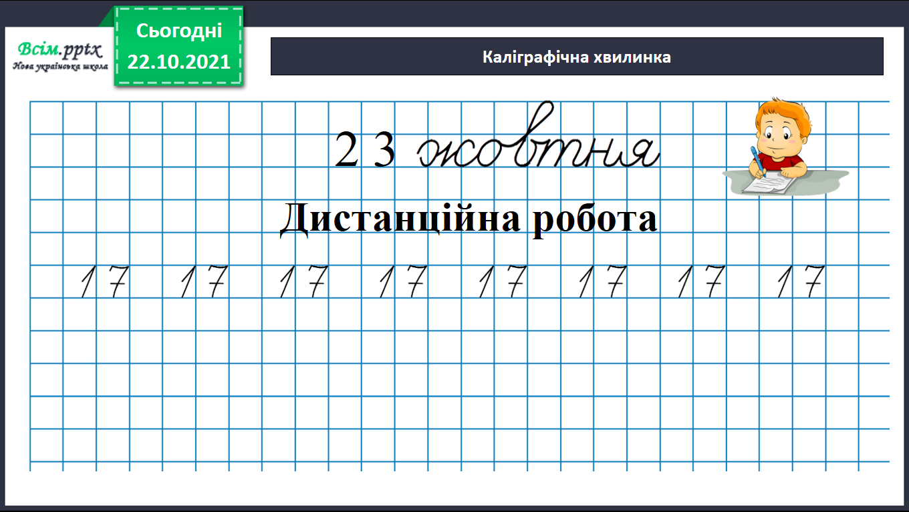

**ІІІ. ВИВЧЕННЯ НОВОГО МАТЕРІАЛУ**

**Робота з підручником с.38**

1. **Задання 1. Розклади числа на суми розрядних доданків *(усно)***

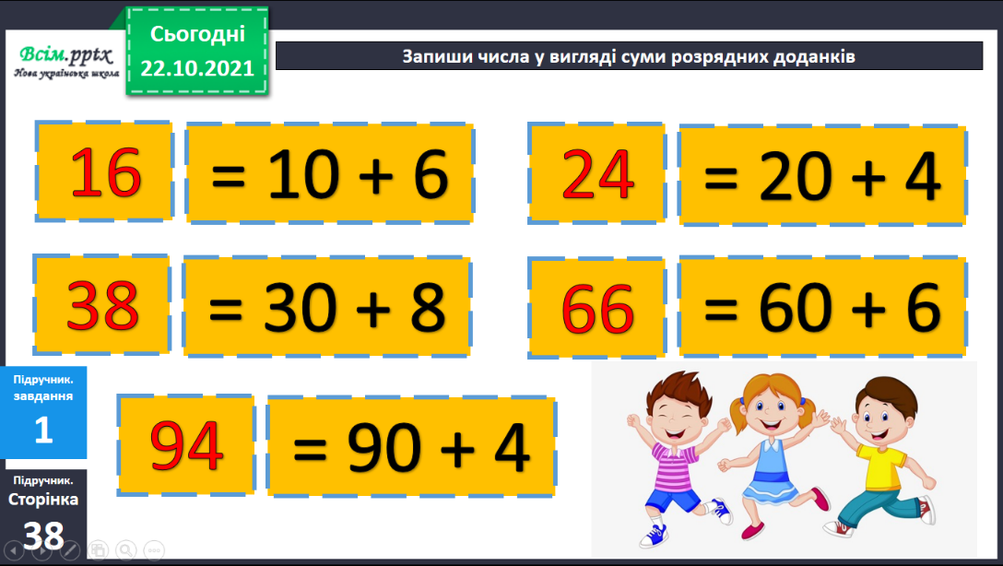

1. **Обчисли вирази №2 *(усно)***
2. **Розглянь записи та запам’ятай *(вивчити правило напам’ять)***

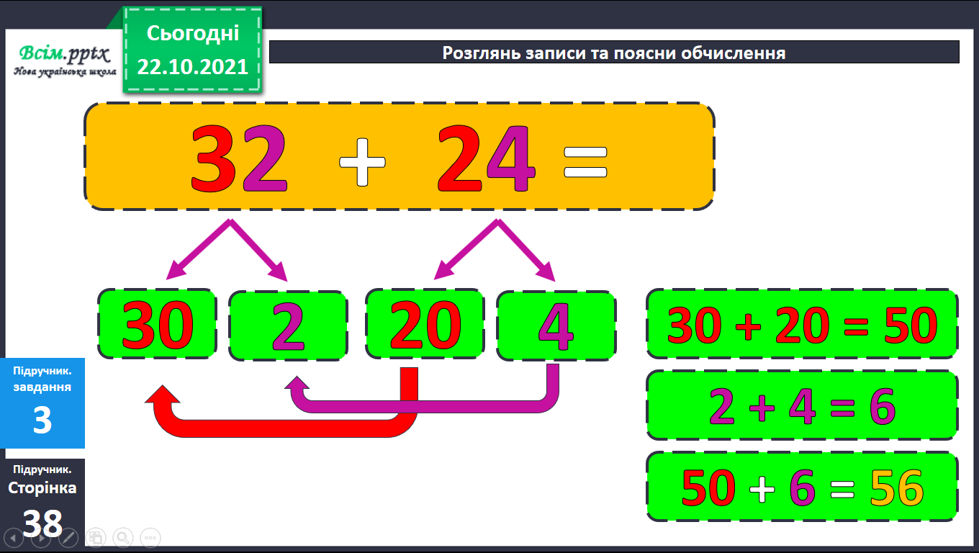



**При додаванні двоцифрових чисел десятки додають до десятків, одиниці – до одиниць.**

1. **Завдання 4. За записами поясни обчислення.**

***Фізкультхвилинка.*** ***<https://www.youtube.com/watch?v=0a7dfpihN6s>***

**ІV. ЗАКРІПЛЕННЯ ВИВЧЕНОГО МАТЕРІАЛУ**

1. **Розв’яжи задачу №6 *(усно)***

**План розв’язування**

1) Яку температуру показував термометр в обід?

2) Яку температуру показав термометр увечері?

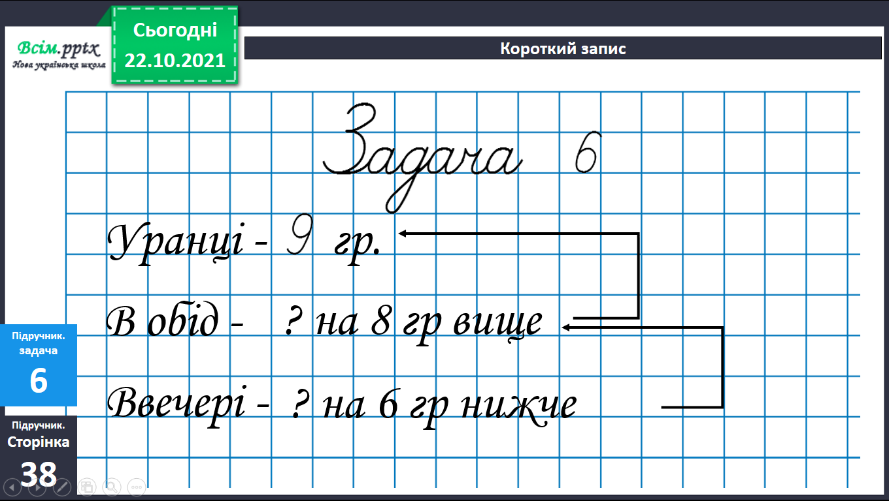**Короткий запис задачі**

**Розв’язання**

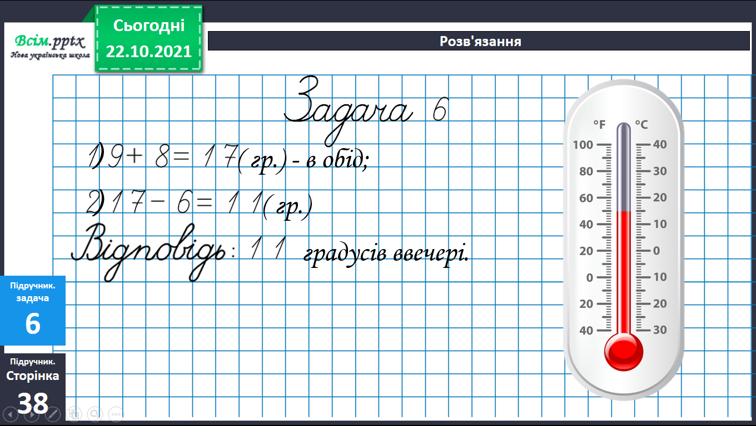

1. **Розв’яжи задачу №7*(усно)***
2. **Обчисли вирази №8 (с. 39) *(письмово)***
3. **Розв’яжи задачу №9 (с. 39) *(письмово)***

**VI. ПІДСУМОК УРОКУ.**

* Чим цікавим для вас був урок?
* За яким обчислювальним прийомом ти ознайомився на уроці?
* Який алгоритм додавання двоцифрових чисел?

**Виконану роботу можна надіслати:**

1. На освітню платформу для дистанційного навчання HUMAN.
2. На електронну адресу liliya.bubyr@ukr.net.